критерии и Порядок оценки заявок на участие в Конкурсе
Оценка заявок производится в соответствии с Постановлением Правительства Российской Федерации от 28.11.2013 № 1085 «Об утверждении Правил оценки заявок, окончательных предложений участников закупки товаров, работ, услуг для обеспечения государственных и муниципальных нужд».
Критерии оценки, величины значимости этих критериев. Порядок рассмотрения оценки:

Номер критерия | Критерии оценки заявок на участие в конкурсе | Показатели критериев оценки заявок на участие в конкурсе | Значимость критерия в (%) | Коэффициент значимости критерия/  показателя (КЗ) | Обозначение рейтинга по критерию/  показателю
Стоимостной критерий оценки
1. | Сумма цен единиц услуг | Сумма цен единиц услуг | 30 | 0,30 | Ra
Нестоимостные критерии оценки
2. | Квалификация участников закупки, в том числе наличие у них финансовых ресурсов, оборудования и других материальных ресурсов, принадлежащих им на праве собственности или на ином законном основании, опыта работы, связанного с предметом контракта, и деловой репутации, специалистов и иных работников определенного уровня квалификации» |  | 70 | 0,70 | Rb
 |  | 2.1. квалификация трудовых ресурсов (руководителей и ключевых специалистов), предлагаемых для оказания услуг |  | 0,25 | b1
 |  | 2.2. квалификация трудовых ресурсов (руководителей и ключевых специалистов), предлагаемых для оказания услуг |  | 0,30 | b2
 |  | 2.3. квалификация трудовых ресурсов (руководителей и ключевых специалистов), предлагаемых для оказания услуг |  | 0,15 | b3
 |  | 2.4. опыт участника по успешному оказанию услуг сопоставимого характера и объема |  | 0,15 | b4
 |  | 2.5. опыт участника по успешному оказанию услуг сопоставимого характера и объема |  | 0,15 | b5
Совокупная значимость всех критериев в процентах |  |  | 100

1. Сумма цен единиц услуг
Величина значимости критерия – 30 %
Коэффициент значимости критерия оценки – 0,3
Оценка критерия (баллы): – 100
Количество баллов, присуждаемых по критерию оценки «Сумма цен единиц услуг», определяется по формуле:

- в случае, если > 0,
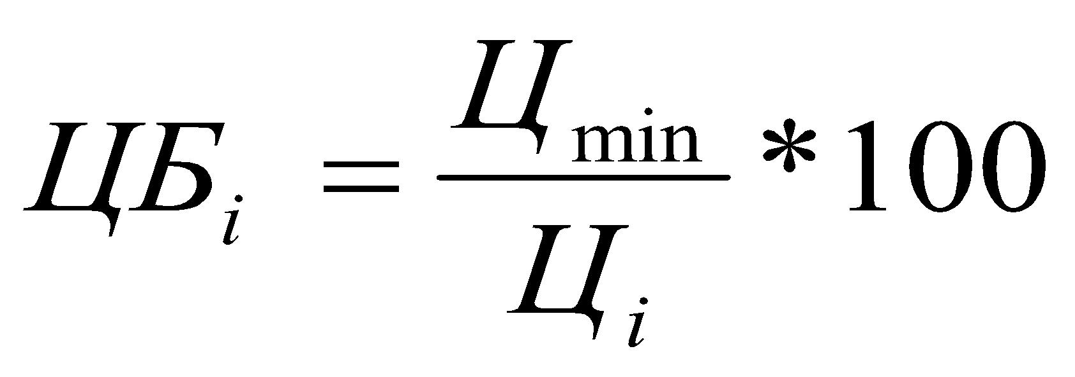,
где:
ЦБ_{i} – количество баллов по критерию оценки «Сумма цен единиц услуг»;
– минимальное предложение из предложений по критерию оценки, сделанных участниками закупки;
– предложение участника закупки, заявка которого оценивается.

б) в случае если < 0,
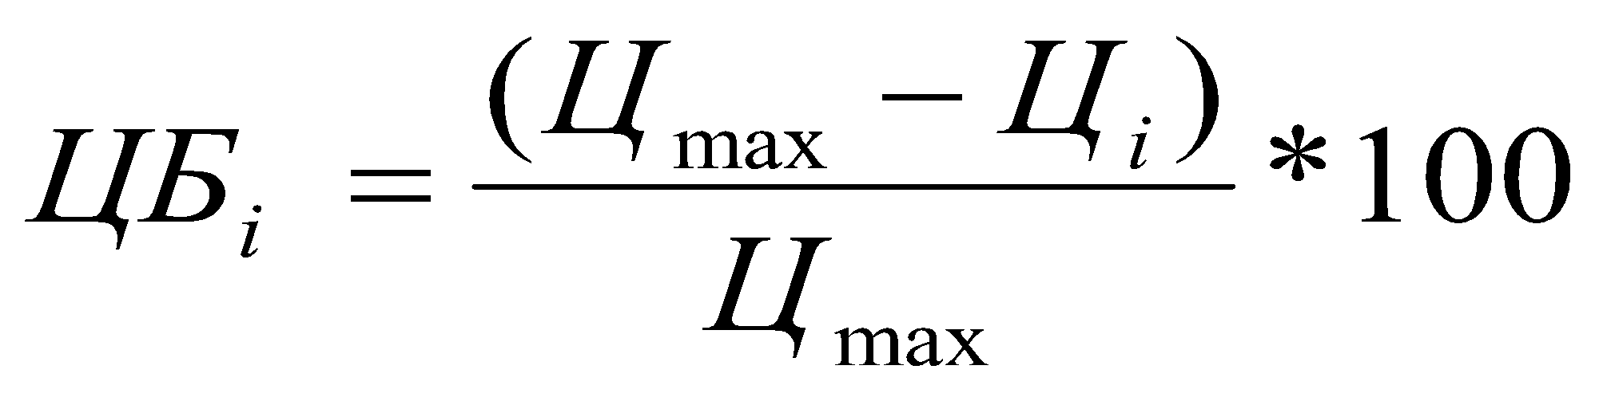,
где:
ЦБ_{i} – количество баллов по критерию оценки «Сумма цен единиц услуг»;
– максимальное предложение из предложений по критерию, сделанных участниками закупки.
– предложение участника закупки, заявка которого оценивается.
Для расчета рейтинга, присуждаемого i-й заявке по критерию «Сумма цен единиц услуг», количество баллов, присвоенных i-й заявке по указанному критерию, умножается на соответствующий указанному критерию коэффициент значимости:
где:
Ra- рейтинг, присуждаемого i-й заявке по критерию «Сумма цен единиц услуг»;
0,3 – коэффициент значимости указанного критерия.

Критерий, характеризующийся как нестоимостной критерий оценки:

2. Квалификация участников закупки, в том числе наличие у них финансовых ресурсов, оборудования и других материальных ресурсов, принадлежащих им на праве собственности или на ином законном основании, опыта работы, связанного с предметом контракта, и деловой репутации, специалистов и иных работников определенного уровня квалификации.

Величина значимости критерия – 70 %
Коэффициент значимости критерия оценки – 0,70
Применяемые показатели данного критерия:

При оценке по критерию «Квалификация участников закупки, в том числе наличие у них финансовых ресурсов, оборудования и других материальных ресурсов, принадлежащих им на праве собственности или на ином законном основании, опыта работы, связанного с предметом контракта, и деловой репутации, специалистов и иных работников определенного уровня квалификации» представленная участником закупки в составе заявки информация засчитывается только при условии ее документального подтверждения.

2.1 Квалификация трудовых ресурсов (руководителей и ключевых специалистов), предлагаемых для оказания услуг.
Оценка показателя (баллы): 100 баллов
Коэффициент значимости показателя: 0,25
По данному показателю оценивается:
Наличие у участника конкурса дипломированных специалистов с ученой степенью: доктор физико-математических наук, доктор технических наук.
Оценивается количество специалистов.
Подтверждается копией трудовой книжки с копией приказа о приеме на работу или копией гражданско-правового договора или копией трудового договора с копией приказа о приеме на работу и с копией диплома о присвоении ученой степени (копии документов должны содержать все листы такого документа).
Данный показатель рассчитывается следующим образом:
Количество баллов, присуждаемых по показателю (b1), определяется по формуле:
b1= КЗ х 100 х (Кi / К max)
где:
КЗ - коэффициент значимости показателя.
- предложение участника закупки, заявка (предложение) которого оценивается;
К max - максимальное предложение из предложений по показателю, сделанных участниками закупки.

2.2. Квалификация трудовых ресурсов (руководителей и ключевых специалистов), предлагаемых для оказания услуг.
Оценка показателя (баллы): 100 баллов
Коэффициент значимости показателя: 0,30
По данному показателю оценивается:
Наличие у участника конкурса дипломированных специалистов с ученой степенью: кандидаты физико-математических наук, кандидат технических наук. Оценивается количество специалистов.
Подтверждается копией трудовой книжки с копией приказа о приеме на работу или копией гражданско-правового договора или копией трудового договора с копией приказа о приеме на работу и с копией диплома о присвоении ученой степени (копии документов должны содержать все листы такого документа).
Данный показатель рассчитывается следующим образом:
Количество баллов, присуждаемых по показателю (b2), определяется по формуле:
b2= КЗ х 100 х (Кi / К max)
где:
КЗ - коэффициент значимости показателя.
- предложение участника закупки, заявка (предложение) которого оценивается;
К max - максимальное предложение из предложений по показателю, сделанных участниками закупки.

2.3. Квалификация трудовых ресурсов (руководителей и ключевых специалистов), предлагаемых для оказания услуг.
Оценка показателя (баллы): 100 баллов
Коэффициент значимости показателя: 0,15
По данному показателю оценивается:
Наличие у Участника закупки специалистов по следующим направлениям:
1. Специалисты по разработке, внедрению и проведению внутреннего аудита систем менеджмента качества соответствующих требованиям стандарта ГОСТ P ИСО 9001-2015 (или ISO 9001:2015) – не менее 3 (трех) сертифицированных специалиста.
Подтверждается копией трудовой книжки с копией приказа о приеме на работу или копией гражданско-правового договора, или копией трудового договора с копией приказа о приеме на работу и с копией сертификата (копии документов должны содержать все листы такого документа).
2. Специалист, имеющий высшее профессиональное образование по специальностям бухгалтерский учет и анализ хозяйственной деятельности – не менее 1 (одного) дипломированного специалиста, имеющего опыт работы не менее трех лет.
Подтверждается копией трудовой книжки с копией приказа о приеме на работу или копией гражданско-правового договора, или копией трудового договора с копией приказа о приеме на работу и с копией диплома о высшем профессиональном образовании (копии документов должны содержать все листы такого документа).
3. Специалист, имеющий высшее профессиональное образование по направлению общий аудит – не менее 1 (одного) дипломированного специалиста, имеющего опыт работы не менее трех лет.
Подтверждается копией трудовой книжки с копией приказа о приеме на работу или копией гражданско-правового договора, или копией трудового договора с копией приказа о приеме на работу и с копией диплома о высшем профессиональном образовании (копии документов должны содержать все листы такого документа).
Оценивается количество направлений.
Данный показатель рассчитывается следующим образом:
Количество баллов, присуждаемых по показателю (b3), определяется по формуле:
1. Если Кmax < Кпред, то
b3= КЗ х 100 х (Кi / К max)
где:
КЗ - коэффициент значимости показателя;
- предложение участника закупки, заявка (предложение) которого оценивается;
К max - максимальное предложение из предложений по показателю, сделанных участниками закупки.
2. Если Кmax ≥ Кпред, то
b3= КЗ х 100 х (Кi/ Кпред ),
при этом: b_{3max}=КЗх100,
где:
КЗ - коэффициент значимости показателя;
Кi - предложение участника закупки, заявка (предложение) которого оценивается;
Кпред – предельно необходимое максимальное значение показателя, установленное в документации о закупке (3 направления).
b_{3max} - количество баллов по показателю, присуждаемых участникам, предложение которых превышает предельно необходимое максимальное значение, установленное заказчиком.

2.4. Опыт участника по успешному оказанию услуг сопоставимого характера и объема.
Оценка показателя (баллы): 100 баллов
Коэффициент значимости показателя: 0,15
По данному показателю оценивается:
Наличие у участника закупки опыта оказания услуг по экспертизе информационных систем.
Оценивается количество экспертиз, выполненных в рамках государственных контрактов без применений штрафных санкций.
Подтверждается реестровыми номерами государственных контрактов из Единой информационной системы в сфере закупок и копиями экспертных заключений (копии документов должны содержать все листы такого документа (включая все приложения к нему).
Данный показатель рассчитывается следующим образом:
Количество баллов, присуждаемых по показателю (b4), определяется по формуле:
1. Если Кmax < Кпред, то
b4= КЗ х 100 х (Кi / К max)
где:
КЗ - коэффициент значимости показателя;
- предложение участника закупки, заявка (предложение) которого оценивается;
К max - максимальное предложение из предложений по показателю, сделанных участниками закупки.
2. Если Кmax ≥ Кпред, то
b4= КЗ х 100 х (Кi/ Кпред ),
при этом: b_{4max}=КЗх100,
где:
КЗ - коэффициент значимости показателя;
Кi - предложение участника закупки, заявка (предложение) которого оценивается;
Кпред – предельно необходимое максимальное значение показателя, установленное в документации о закупке (100 экспертиз).
b_{4max} - количество баллов по показателю, присуждаемых участникам, предложение которых превышает предельно необходимое максимальное значение, установленное заказчиком.

2.5. Опыт участника по успешному оказанию услуг сопоставимого характера и объема.
Оценка показателя (баллы): 100 баллов
Коэффициент значимости показателя: 0,15
По данному показателю оценивается:
Наличие у участника закупки опыта оказания услуг по разработке, развитию и сопровождению информационных систем.
Оценивается количество государственных контрактов без применения штрафных санкций.
Подтверждается реестровыми номерами государственных контрактов из Единой информационной системы в сфере закупок и копиями актов сдачи - приемки оказанных услуг со всеми приложениями.
Данный показатель рассчитывается следующим образом:
Количество баллов, присуждаемых по показателю (b5), определяется по формуле:
b5= КЗ х 100 х (Кi / К max)
где:
КЗ - коэффициент значимости показателя.
- предложение участника закупки, заявка (предложение) которого оценивается;
К max - максимальное предложение из предложений по показателю оценки, сделанных участниками закупки.

Формула расчета рейтинга, присуждаемого заявке по данному критерию оценки:

Rb = КЗ х (b1 + b2 + b3 + b4 + b5)
где:
КЗ - коэффициент значимости критерия оценки «Квалификация участников закупки, в том числе наличие у них финансовых ресурсов, оборудования и других материальных ресурсов, принадлежащих им на праве собственности или на ином законном основании, опыта работы, связанного с предметом контракта, и деловой репутации, специалистов и иных работников определенного уровня квалификации»;
b1,b2,b3,b4,b5- рейтинги по показателям критерия оценки «Квалификация участников закупки, в том числе наличие у них финансовых ресурсов, оборудования и других материальных ресурсов, принадлежащих им на праве собственности или на ином законном основании, опыта работы, связанного с предметом контракта, и деловой репутации, специалистов и иных работников определенного уровня квалификации»;
Rb - рейтинг (количество баллов) i-й Заявки по критерию «Квалификация участников закупки, в том числе наличие у них финансовых ресурсов, оборудования и других материальных ресурсов, принадлежащих им на праве собственности или на ином законном основании, опыта работы, связанного с предметом контракта, и деловой репутации, специалистов и иных работников определенного уровня квалификации».

3. Расчет итогового рейтинга
Итоговый рейтинг заявки вычисляется как сумма рейтингов по каждому критерию оценки заявки:
= Ra + Rb

где:
– итоговый рейтинг, присуждаемый i-й заявке;
Ra – рейтинг, присуждаемый i-ой заявке по критерию «Сумма цен единиц услуг»;
Rb- рейтинг, присуждаемый i-ой заявке по критерию «Квалификация участника закупки, в том числе наличие финансовых ресурсов, оборудования и других материальных ресурсов, принадлежащих на праве собственности или на ином законном основании, опыта работы, связанного с предметом контракта, и деловой репутации, специалистов и иных работников определенного уровня квалификации».

